JEUDI 14 MAI
Bonjour à tous !
Voici les réponses aux devinettes de mardi !
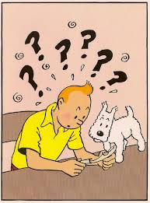
Mon premier est un minou. chat
Mon deuxième est une grosse souris. rat
Mon troisième est un chiffre. deux
Mon tout est le jeu que tu fais en ce moment. charade

Mon premier sert à couper le bois. scie
Mon deuxième est au milieu de la figure. nez
Mon troisième est sur un bateau. mât
Mon tout est le lieu où on mange des pop-corn. cinéma

Je possède un chapeau
mais je n’ai point de tête,
j’ai un pied
et ne possède point de soulier.
Un champignon
Et maintenant, de nouvelles devinettes:

Je suis l’ainé d’une famille de 26 enfants.
Et sans moi Paris serait pris. Qui suis-je ?

Mon premier sert à couper le bois.
Mon deuxième est au milieu de la figure.
Mon troisième est sur un bateau.
Mon tout est le lieu où on mange des pop-corn.

Un sucre est amoureux d’une petite cuillère.
Où se donnent-ils rendez-vous ?

ORTHOGRAPHE
DICTEE DE PHRASES : elle reprend tous les mots que tu as appris depuis lundi !
Demande à un adulte de te faire la dictée de phrases, sans le modèle. Cette dictée reprend les mots que tu as appris lundi et mardi, ainsi que la conjugaison du futur.
Ensuite demande-lui de souligner tes erreurs, puis corrige-toi en vert, comme en classe, réfléchis bien aux accords du verbe avec le sujet, aux accords dans le groupe nominal.

Bientôt, j’irai au forum des métiers pour mieux connaître les métiers.
Pour l’instant, je voudrai devenir magicienne, danseuse, coiffeuse ou factrice. Mais ensuite, je ferai boulangère, maitresse, actrice et inventrice.
J’espère avoir assez de temps !

LE FEMININ DES ADJECTIFS

Regarde la vidéo suivante, elle va t’expliquer le féminin des adjectifs :
https://lesfondamentaux.reseau-canope.fr/video/les-accords-de-ladjectif-qualificatif-au-feminin.html
Et voici les groupes nominaux rencontrés dans la vidéo, relis bien :
un serpent étonnant une chenille étonnante
adj adj

cet animal est très coquet cette chenille est très coquette
adj adj

un gros serpent une grosse chenille
adj adj

un teint vif une couleur vive
adj adj

un beau papillon une belle chenille
adj adj

Lis bien cette leçon maintenant, colle-la dans ton cahier gris, puis fais les exercices en t’aidant de la leçon :
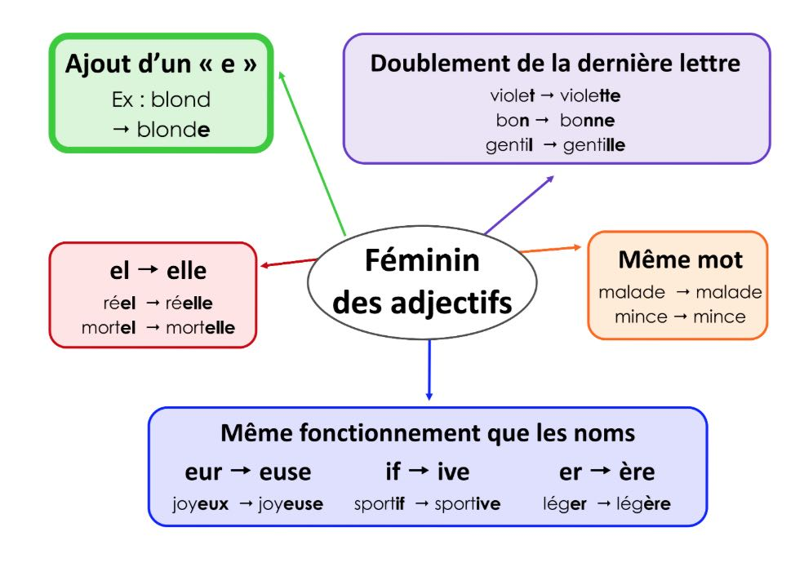
1. Dans ces phrases, souligne en rouge les adjectifs au masculin et en vert les adjectifs au féminin. J’ai mis les adjectifs en gras pour t’aider.
Vous avez visité une charmante maison avec un fabuleux jardin.
Je fais un joli bouquet avec ces fleurs parfumées.
C’était une journée ensoleillée avec un agréable petit vent frais.
La nuit dernière, ils ont vu des étoiles filantes avec leur nouveau télescope.

2. Ecris les adjectifs au féminin en les classant dans le tableau selon leur terminaison au féminin.
lent - clair - astucieux - gaucher - mauvais - moqueur –
léger – ennuyeux - mûr - premier - étranger - rieur
e | euse | ère
___________________________  ___________________________  ___________________________  ___________________________ | ___________________________  ___________________________  ___________________________  ___________________________ | ___________________________  ___________________________  ___________________________  ___________________________

3. Écris ces adjectifs qualificatifs au masculin.
adroite : …………………………….. étroite :……………………………… -
courageuse : ………………………………. malheureuse : ………………………………………
entière : ………………………………………….. première : …………………………………………………

Questionner le monde

Continuer les défis sur le système solaire ! Je te remets les divers liens :

Si tu n’as pas de livres sur l’astronomie à la maison, je te conseille ce lien sur vikidia:

https://fr.vikidia.org/wiki/Syst%C3%A8me_solaire

Et ici, tu trouveras si tu veux trois superbes vidéos qui vont bien t’expliquer aussi le système solaire:

https://ecolepositive.fr/3-videos-expliquer-lespace-systeme-solaire-aux-enfants/

Il existe aussi un « C’est pas sorcier sur le système solaire », mais c’est un peu plus compliqué.

https://www.youtube.com/watch?v=I7cajVnzm8k

MATHEMATIQUES
Numération
- Ecris les nombres en chiffres :
deux-mille-six-cent-treize : …………………………………………
quatre-mille-quatre-vingt-douze : …………………………………
mille-vingt-quatre : ………………………………..
neuf-mille-six-cent-trois : …………………………..

- Place les nombres dans l’ordre décroissant (du plus grand au plus petit) :
5 097 – 5 790 - 5 709 – 5 970 – 5 000 – 5 009
____________________________________________________________

GEOMETRIE : Reconnaître le triangle rectangle

Petit rappel : un triangle est un polygone qui a 3 côtés, 3 angles et 3 sommets.

Il existe un triangle un peu spécial, il se nomme le triangle rectangle car il possède un angle droit !

Tu peux regarder à nouveau la vidéo que je t’ai proposée lundi :

https://lesfondamentaux.reseau-canope.fr/video/reconnaitre-un-triangle-rectangle.html

Fais les exercices suivants de ton manuel de mathématiques :
Exercice n°2 page 106.
Exercice n°3 page 107.
PROBLEME
Pour réaliser sa tournée, un facteur parcourt 8 000 m.
- Quelle distance parcourt-il en kilomètres dans la semaine de cinq jours de travail ?
- Quelle distance parcourt-il s’il travaille quatre semaines dans le mois ?
